Reporte de la base de datos

Capital Humano

Eduardo Zardain Canabal – A00813391

Héctor Ricardo Méndez – A01195770

César Ruben Rodríguez – A01036009

Angela Carina Romo – A01139764

A continuación se muestra el diagrama de entidad relación de la base de datos.

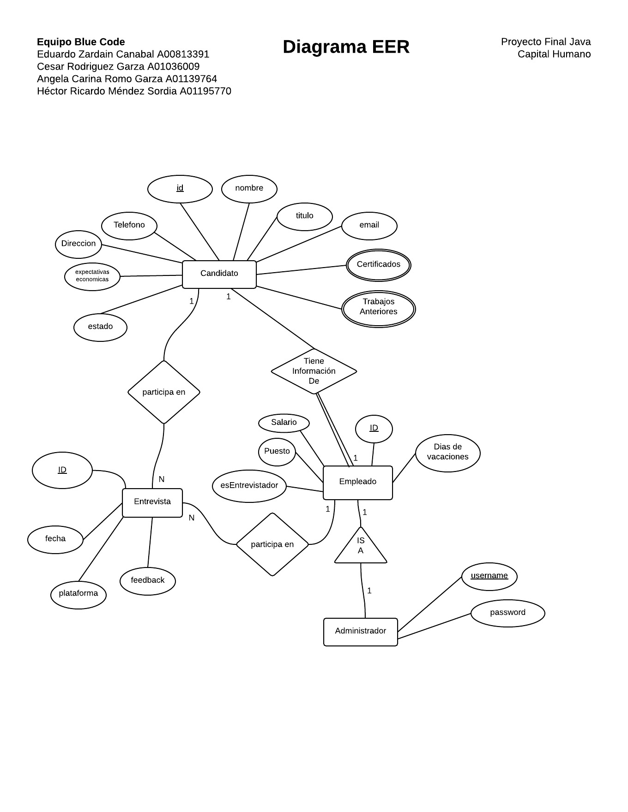

La base de datos es relacional y tiene 3 entidades principales: Candidato, Empleado y Entrevista. Esta última relaciona candidatos con empleados entrevistadores. Para que un empleado sea un entrevistador, el valor de su atributo esEntrevistador debe ser verdadero. Aunque eso no se valida en el diseño de la base de datos, sí se valida en la aplicación.

Hay un tipo especial de empleados: los administradores, que son los usuarios registrados en la base de datos para los que está dirigida la aplicación. Con este diseño, un administrador puede ser él mismo un entrevistador.

La entrevista es una entidad esencial en la aplicación. Se asume que un candidato puede participar en varias entrevistas, y que un empleado entrevistador puede entrevistar a varios candidatos.